**负反馈放大电路实验报告**

1. **实验电路及理论估算**
2. 电压并联负反馈放大电路

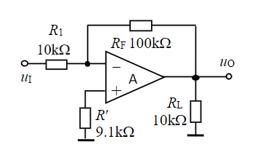



对于如图所示的电压并联负反馈放大电路，

由于“虚断”，则 $I_{2}=I_{1}=0$，则 $U_{2}=0$

由于“虚短”，则 $U_{1}=U_{2}=0$

那么对于“ $1$”节点有电流守恒： $\frac{u_{i}}{R_{1}}=\frac{-u_{o}}{R_{F}}$

当 $R_{1}=10kΩ$， $R_{F}$ 与一个 $100kΩ$ 的电阻串联时，可以求得 $u_{o}=-20u_{i}$

所以电压放大倍数为 $A=-20$，输入电阻为 $R_{1}$，输出电阻为0

|  |  |  |  |
| --- | --- | --- | --- |
|  | 电压增益（$dB$） | 输入电阻（$kΩ$） | 输出电阻（$kΩ$） |
| 理论值 | $$26.02$$ | $$10$$ | $$0$$ |

1. 电压串联负反馈放大电路

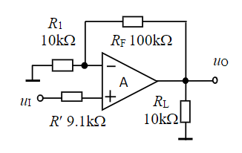



对于如图所示的电压串联负反馈放大电路，

由于“虚断”，则 $I_{2}=0$，则 $U_{2}=u_{i}$

由于“虚短”，则 $U_{1}=U_{2}=u_{i}$

那么对于“ $1$”节点有电流守恒： $\frac{u_{i}}{R_{1}}=\frac{u_{o}-u_{i}}{R_{F}}$

当 $R_{1}=10kΩ$， $R_{F}$ 与一个 $100kΩ$ 的电阻串联时，可以求得 $u_{o}=21u_{i}$

所以电压放大倍数为 $A=21$，输入电阻为无穷大，输出电阻为0

|  |  |  |  |
| --- | --- | --- | --- |
|  | 电压增益（$dB$） | 输入电阻（$kΩ$） | 输出电阻（$kΩ$） |
| 理论值 | $$26.44$$ | 无穷大 | $$0$$ |

1. **仿真电路、仿真波形及仿真结果**
2. 电压并联负反馈放大电路
3. 测量电路的直流传输特性

输入信号为频率为 $10Hz$、峰-峰值为 $2V$、正负半波对称的三角波。

利用示波器观测输入和输出信号。

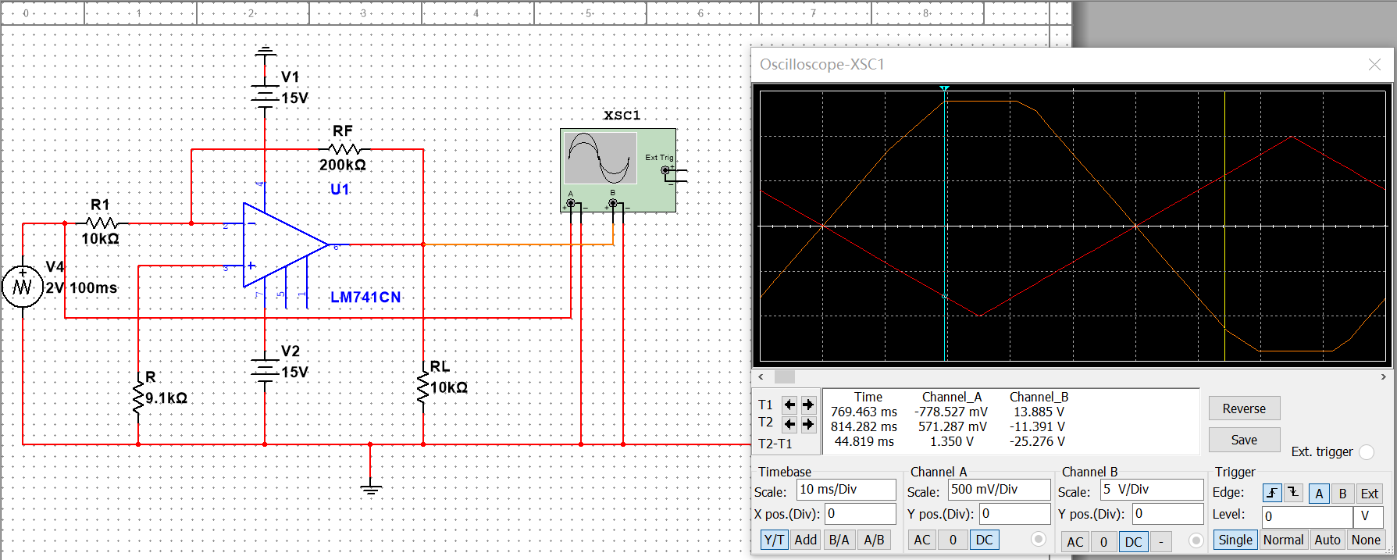

将示波器调整为 $X-Y$ 显示方式，观测电压传输特性并保存。

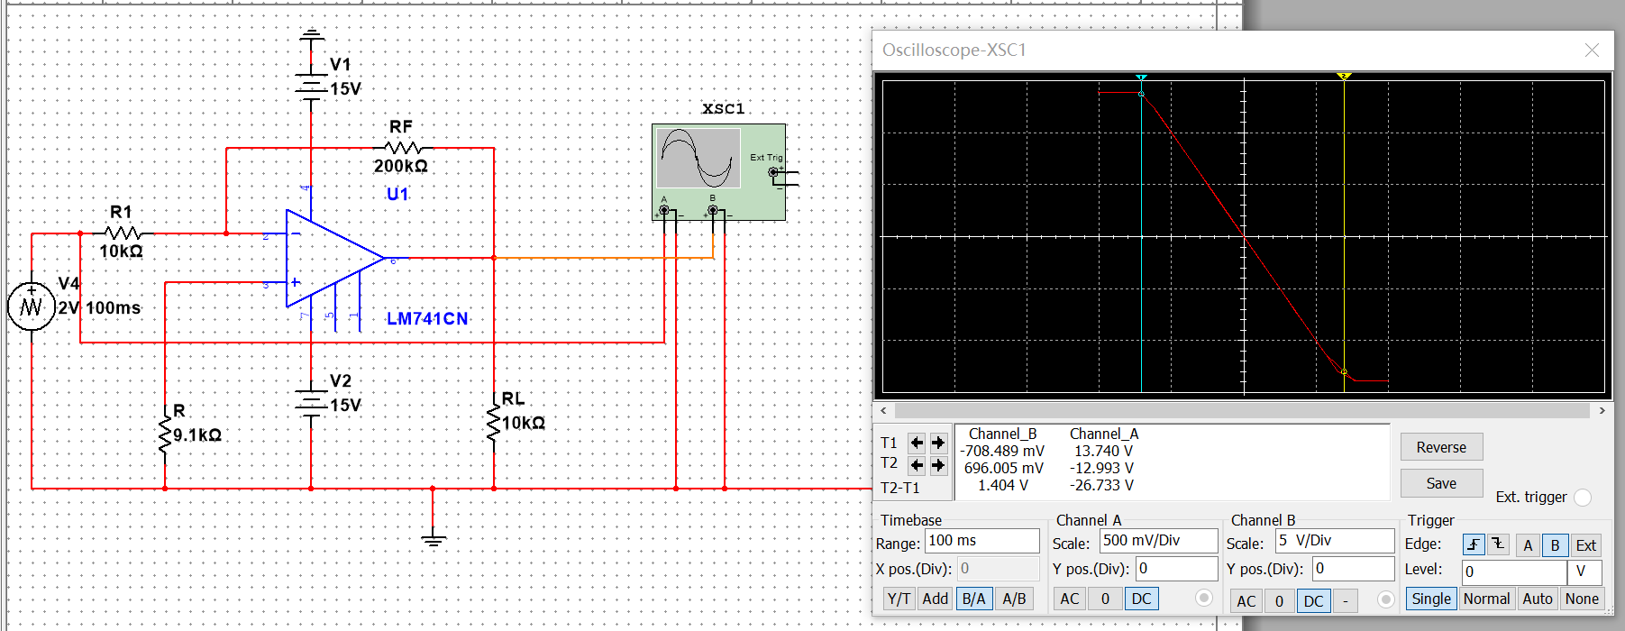

由这两张图测量电路的正反向最大输出电压、工作在线性区的输入电压范围和电压放大倍数。

|  |  |  |  |  |
| --- | --- | --- | --- | --- |
|  | 正向最大输出电压（$V$） | 反向最大输出电压（$V$） | 输入电压范围（$V$） | 电压放大倍数 |
| 仿真值 | $$13.74$$ | $$-13.52$$ | $$-0.7\sim 0.75$$ | $$-18.8$$ |

1. 测量电路的交流特性

输入频率为 $1kHz$、峰-峰值为 $200mV$ 的正弦波，得到输入输出波形如下。

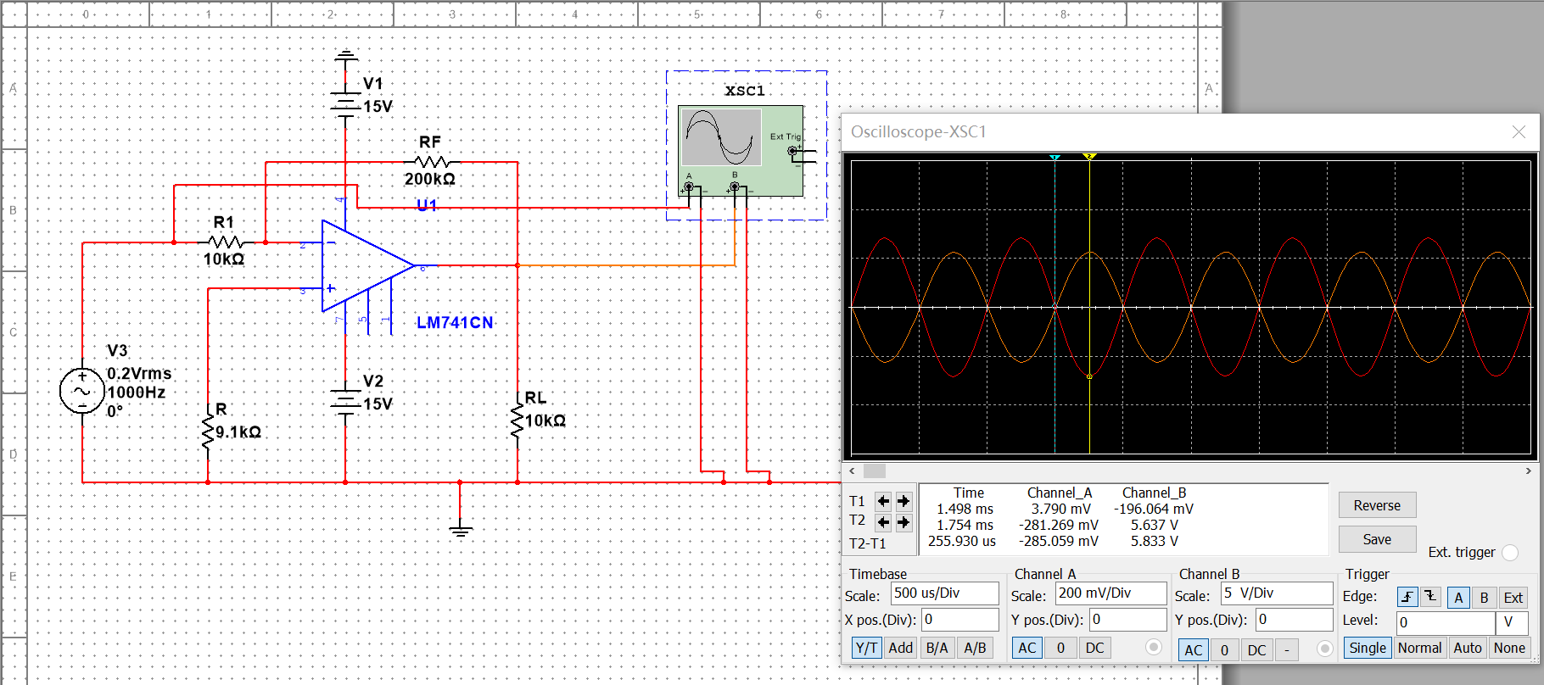

电压放大倍数 $A=20.46$。

将电路与一 $100kΩ$ 的电阻串联，输入相同信号，得到波形如下。

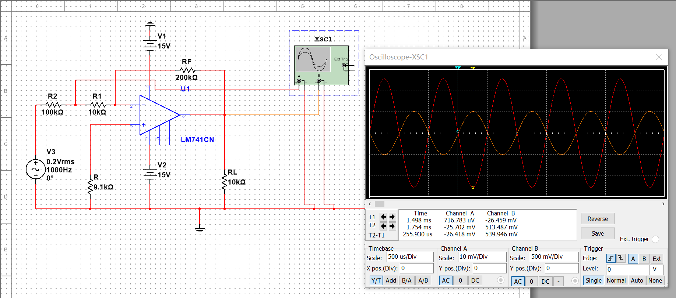

对于输入电阻较大的电路，采用以下方法来计算输入电阻：

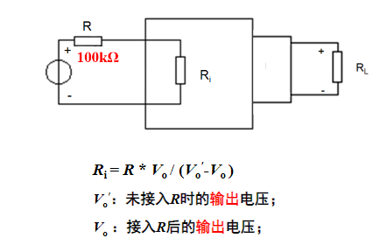

所以可计算得到 $R_{i}=10.2kΩ$。

取下负载电阻 $R_{L}$，测量空载时的输出电压。

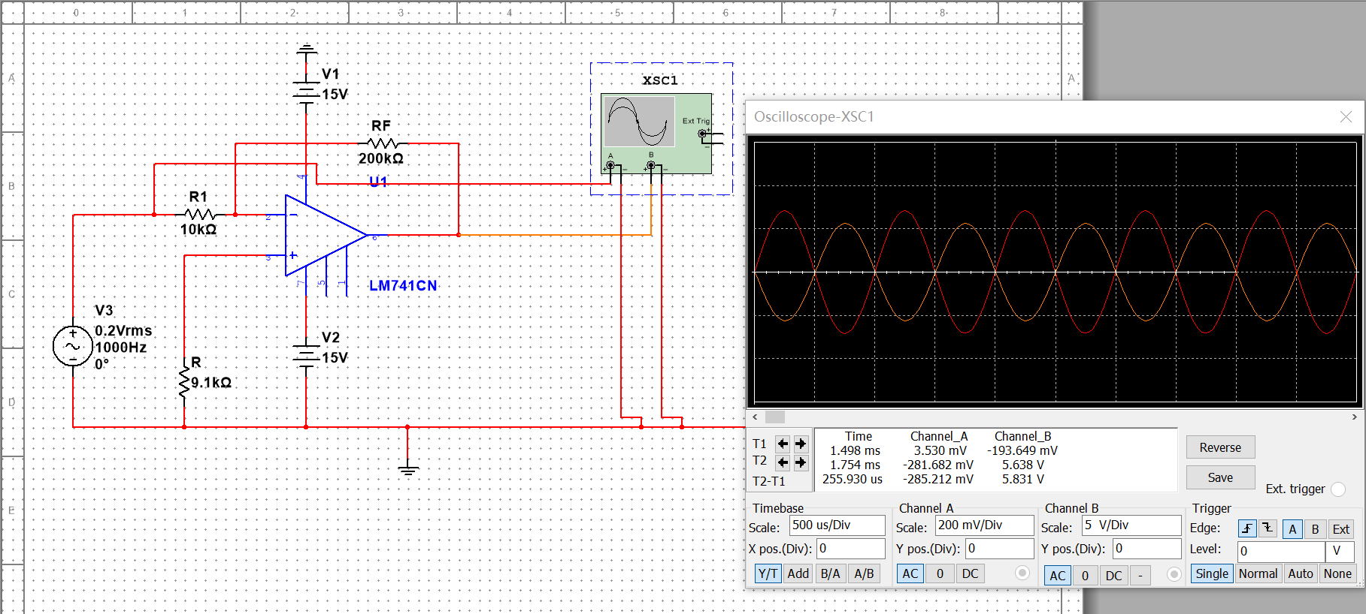

可见输出电阻几乎不变，所以输出电阻约为0。

测量电路的波特图，当电压减小约 $3dB$ 时的频率即为上限截止频率。

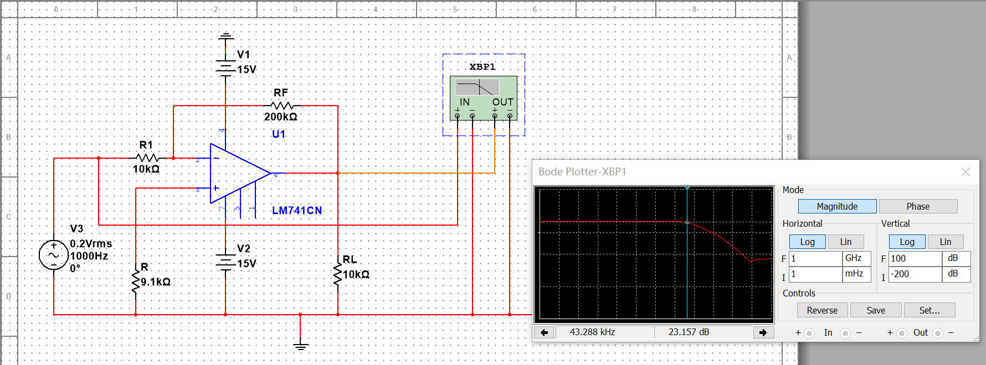

|  |  |  |  |  |
| --- | --- | --- | --- | --- |
|  | 电压增益 | 输入电阻（$kΩ$） | 输出电阻（$kΩ$） | 上限截止频率（$Hz$） |
| 理论值 | $$26.02$$ | $$10$$ | $$0$$ |  |
| 仿真值 | $$26.22$$ | $$10.2$$ | $$0$$ | $$43.2k$$ |

1. 电压串联负反馈放大电路
2. 测量电路的直流传输特性

输入信号为频率为 $10Hz$、峰-峰值为 $2V$、正负半波对称的三角波。

利用示波器观测输入和输出信号。

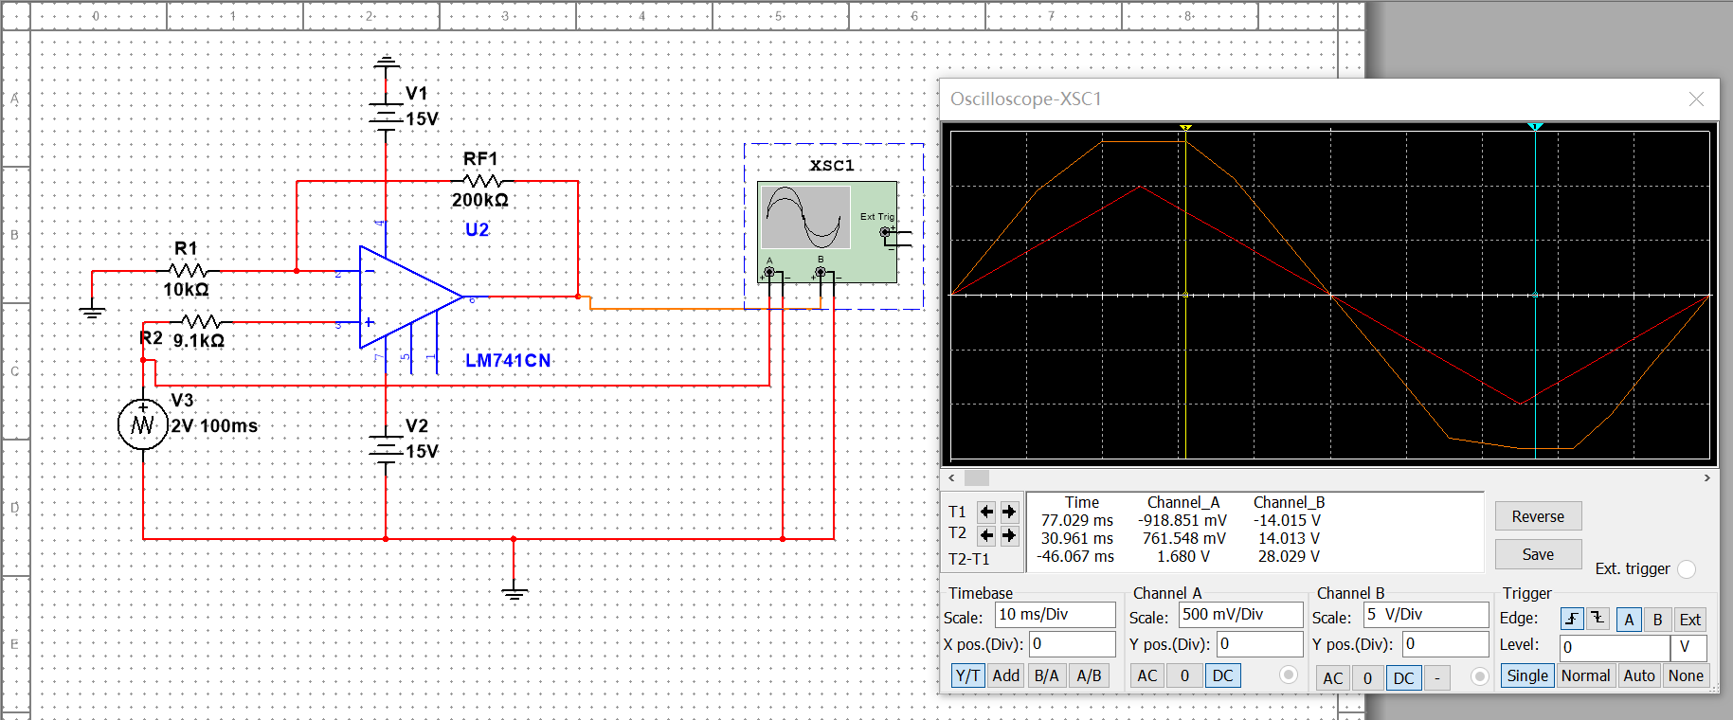

将示波器调整为 $X-Y$ 显示方式，观测电压传输特性。

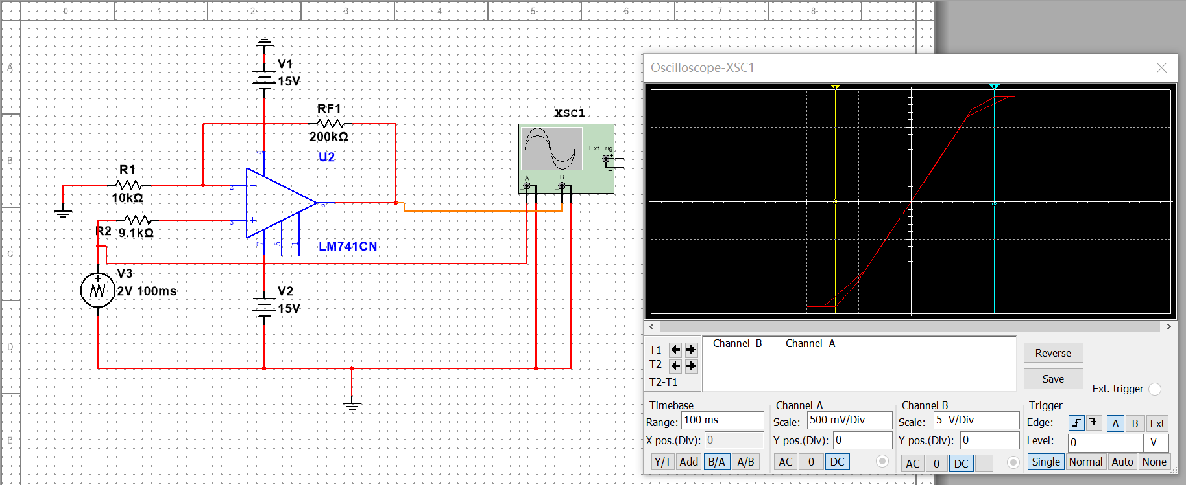

由这两张图测量电路的正反向最大输出电压、工作在线性区的输入电压范围和电压放大倍数。

|  |  |  |  |  |
| --- | --- | --- | --- | --- |
|  | 正向最大输出电压（$V$） | 反向最大输出电压（$V$） | 输入电压范围（$V$） | 电压放大倍数 |
| 仿真值 | $$14$$ | $$-13.7$$ | $$-0.7\sim 0.8$$ | $$18.47$$ |

1. 测量电路的交流特性

输入频率为 $1kHz$、峰-峰值为 $200mV$ 的正弦波，得到输入输出波形如下。

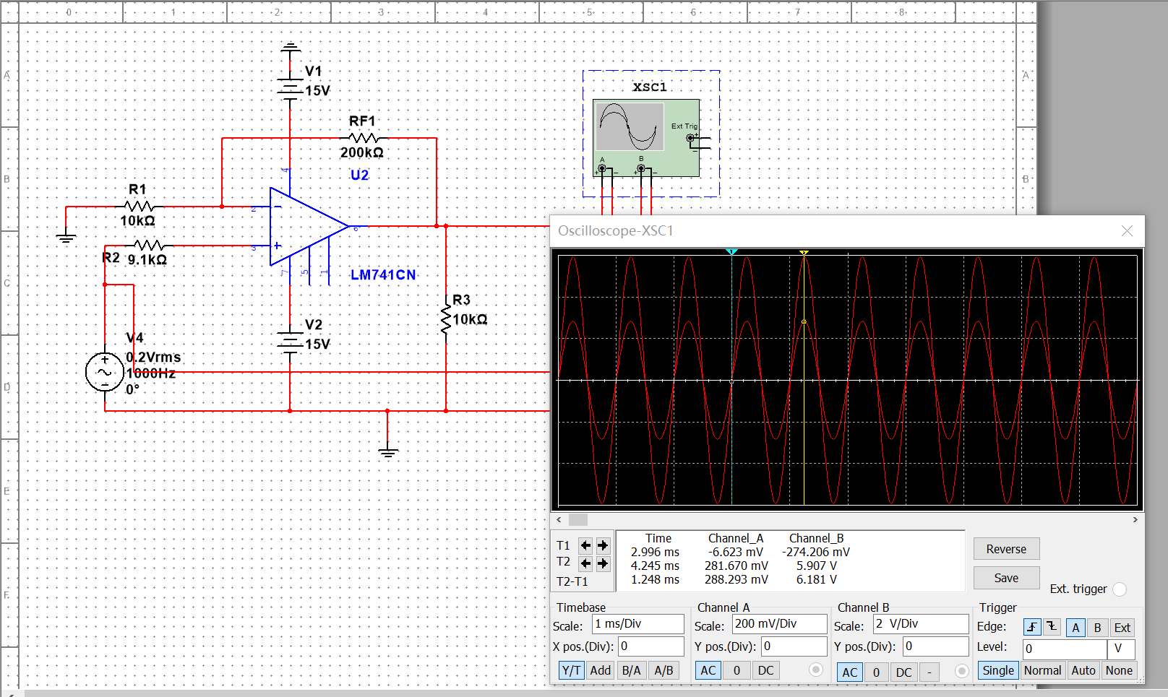电压放大倍数 $A=21.44$。

将电路与一 $100kΩ$ 的电阻串联，输入相同信号，得到波形如下。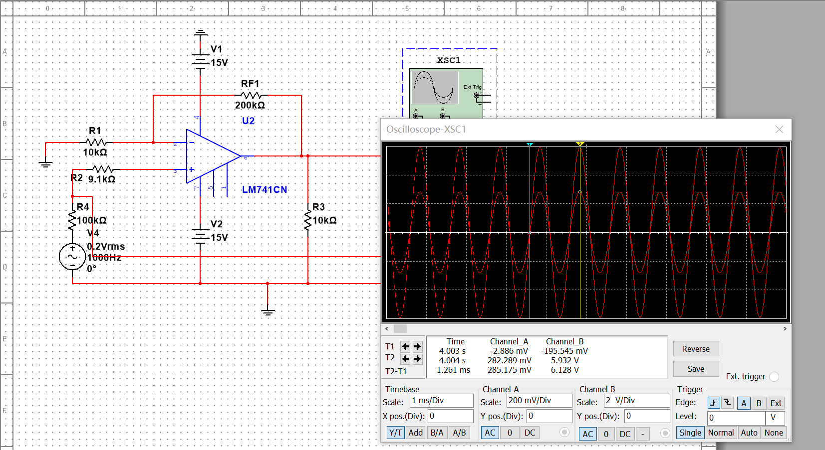对于输入电阻较大的电路，采用以下方法来计算输入电阻：

由于输出电阻几乎无变化，所以可计算得到 $R_{i}$ 无穷大。

取下负载电阻 $R_{L}$，测量空载时的输出电压。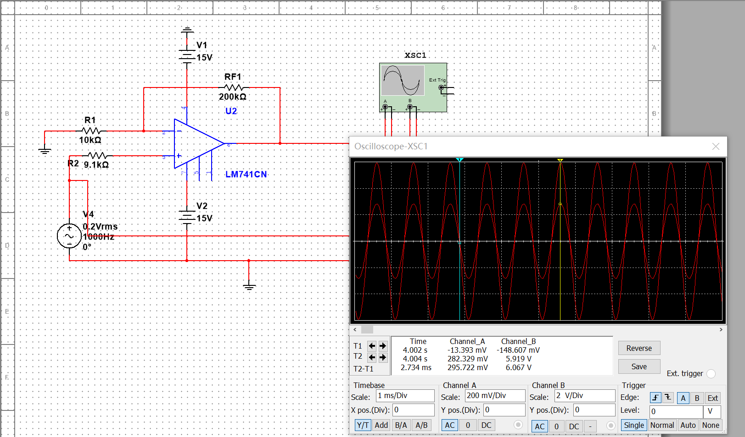

可见输出电阻几乎不变，所以输出电阻约为0。

测量电路的波特图，当电压减小约 $3dB$ 时的频率即为上限截止频率。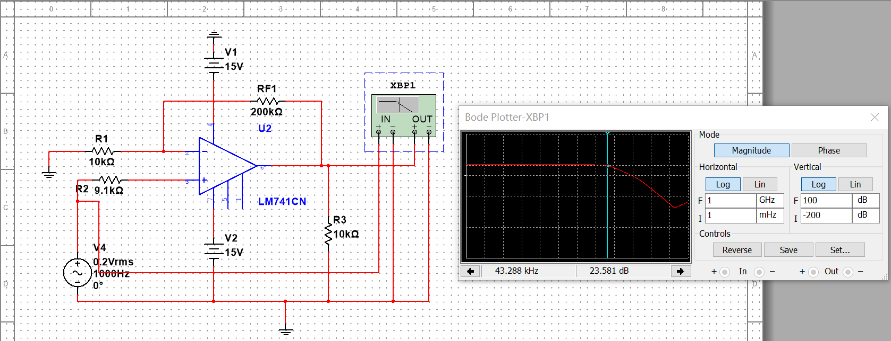

|  |  |  |  |  |
| --- | --- | --- | --- | --- |
|  | 电压增益 | 输入电阻（$kΩ$） | 输出电阻（$kΩ$） | 上限截止频率（$Hz$） |
| 理论值 | $$26.44$$ | 无穷大 | $$0$$ |  |
| 仿真值 | $$26.62$$ | 无穷大 | $$0$$ | $$43.3k$$ |

1. **硬件实验内容、测试方法和步骤、实验数据记录及相应分析**
2. 电压并联负反馈放大电路
3. 测量电路的直流传输特性

输入信号为频率为 $10Hz$、峰-峰值为 $2V$、正负半波对称的三角波。

利用示波器观测输入和输出信号。

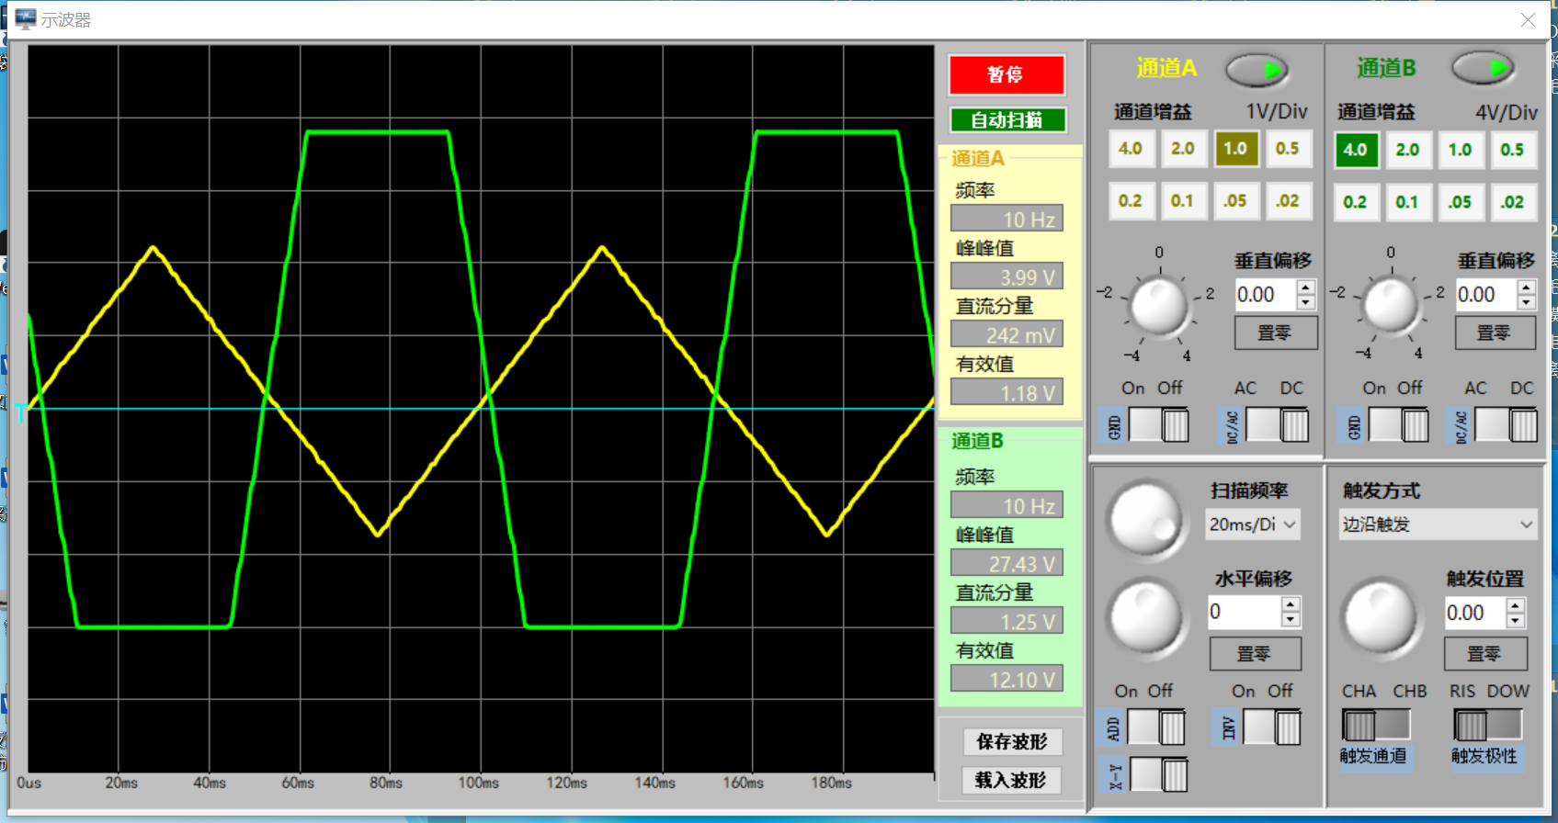

将示波器调整为 $X-Y$ 显示方式，观测电压传输特性并保存。

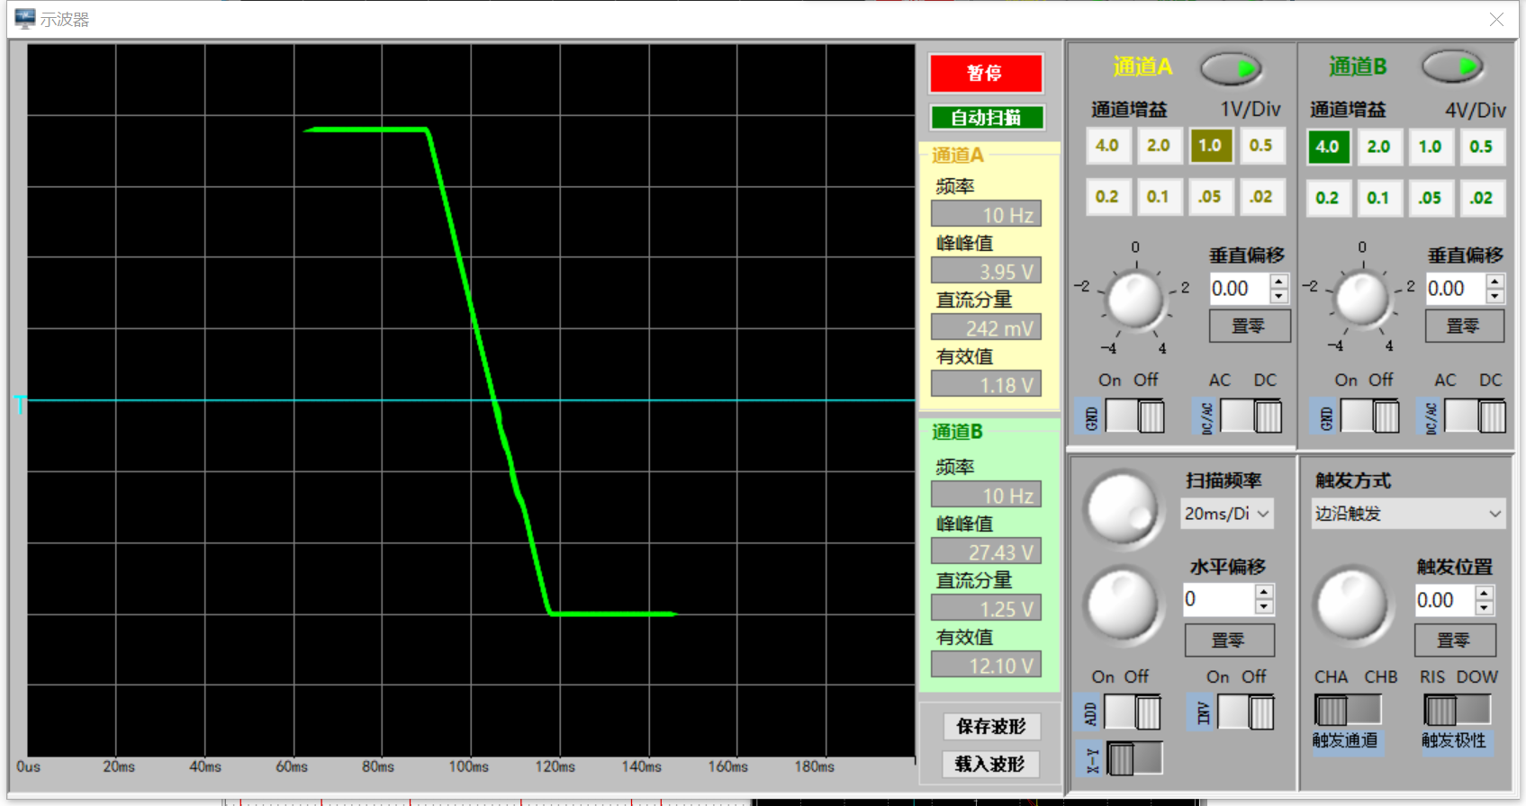

由这两张图测量电路的正反向最大输出电压、工作在线性区的输入电压范围和电压放大倍数。

|  |  |  |  |  |
| --- | --- | --- | --- | --- |
|  | 正向最大输出电压（$V$） | 反向最大输出电压（$V$） | 输入电压范围（$V$） | 电压放大倍数 |
| 仿真值 | $$13.74$$ | $$-13.52$$ | $$-0.7\sim 0.75$$ | $$-18.8$$ |
| 硬件实验值 | $$15.43$$ | $$-12$$ | $$-0.8\sim 0.6$$ | $$-19.5$$ |

1. 测量电路的交流特性

输入频率为 $1kHz$、峰-峰值为 $200mV$ 的正弦波，得到输入输出波形如下。

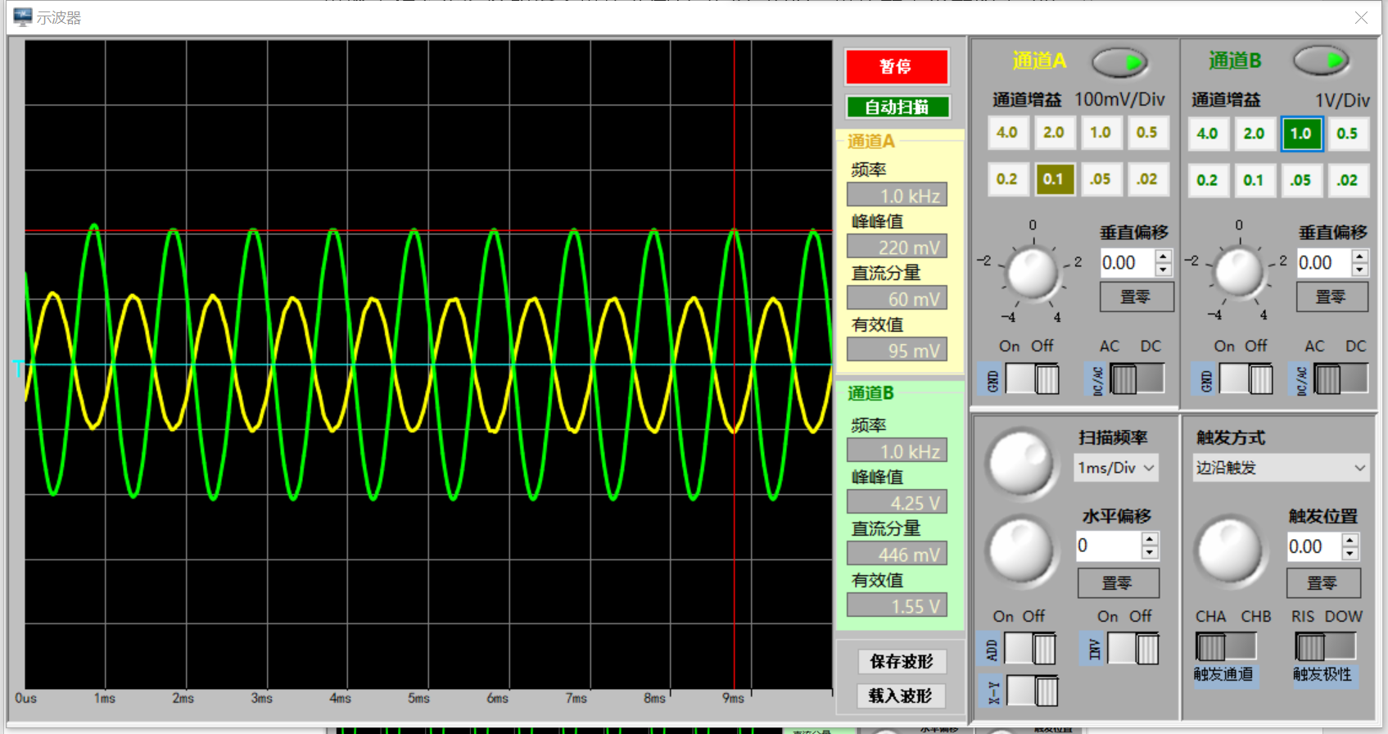

将电路与一 $100kΩ$ 的电阻串联，输入相同信号，再测量输出电压。

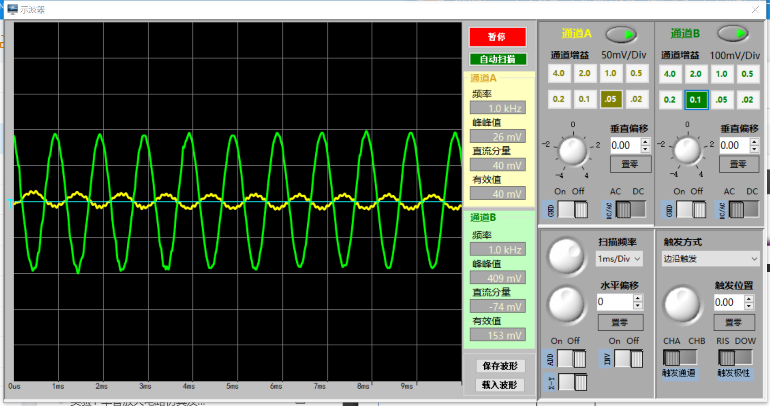

恢复到原电路。取下 $R_{L}$，测量空载时的输出电压。

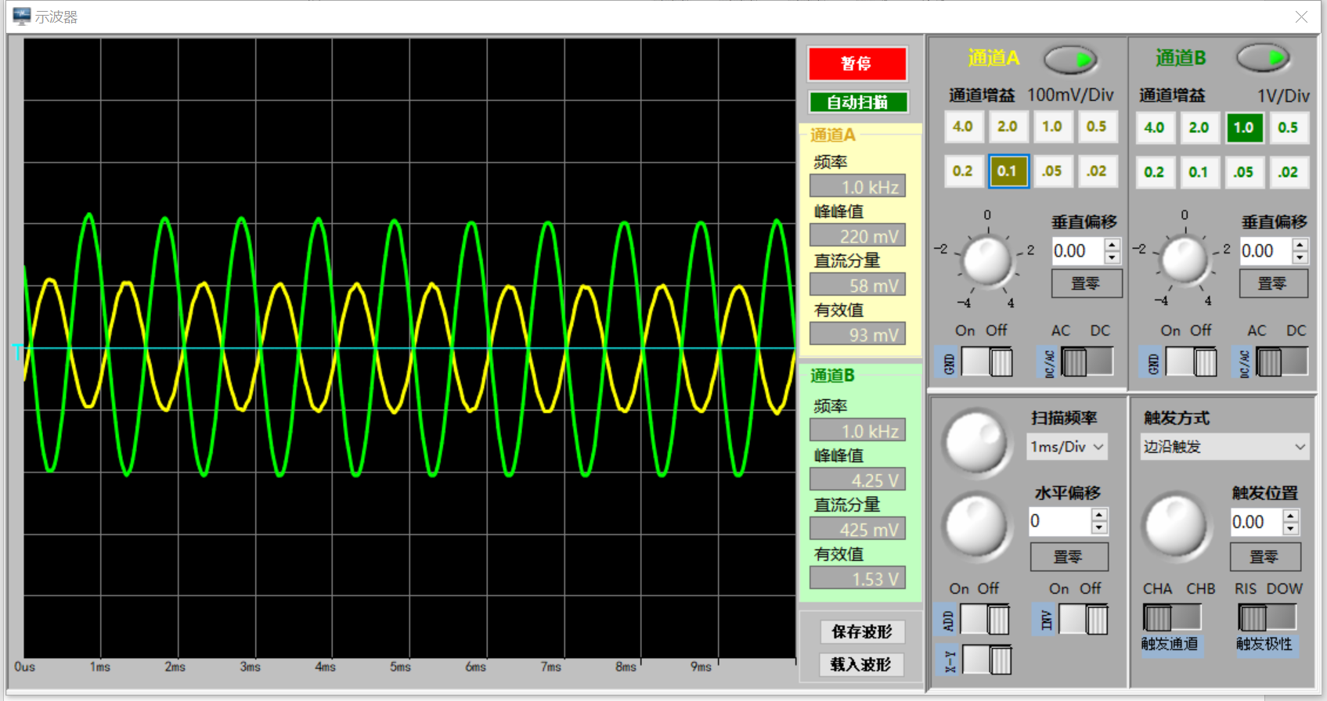

恢复到原电路。调节输入信号的频率，使得电压放大倍数约为原放大电路的 $0.707$ 倍，此时的频率即为上限截止频率。

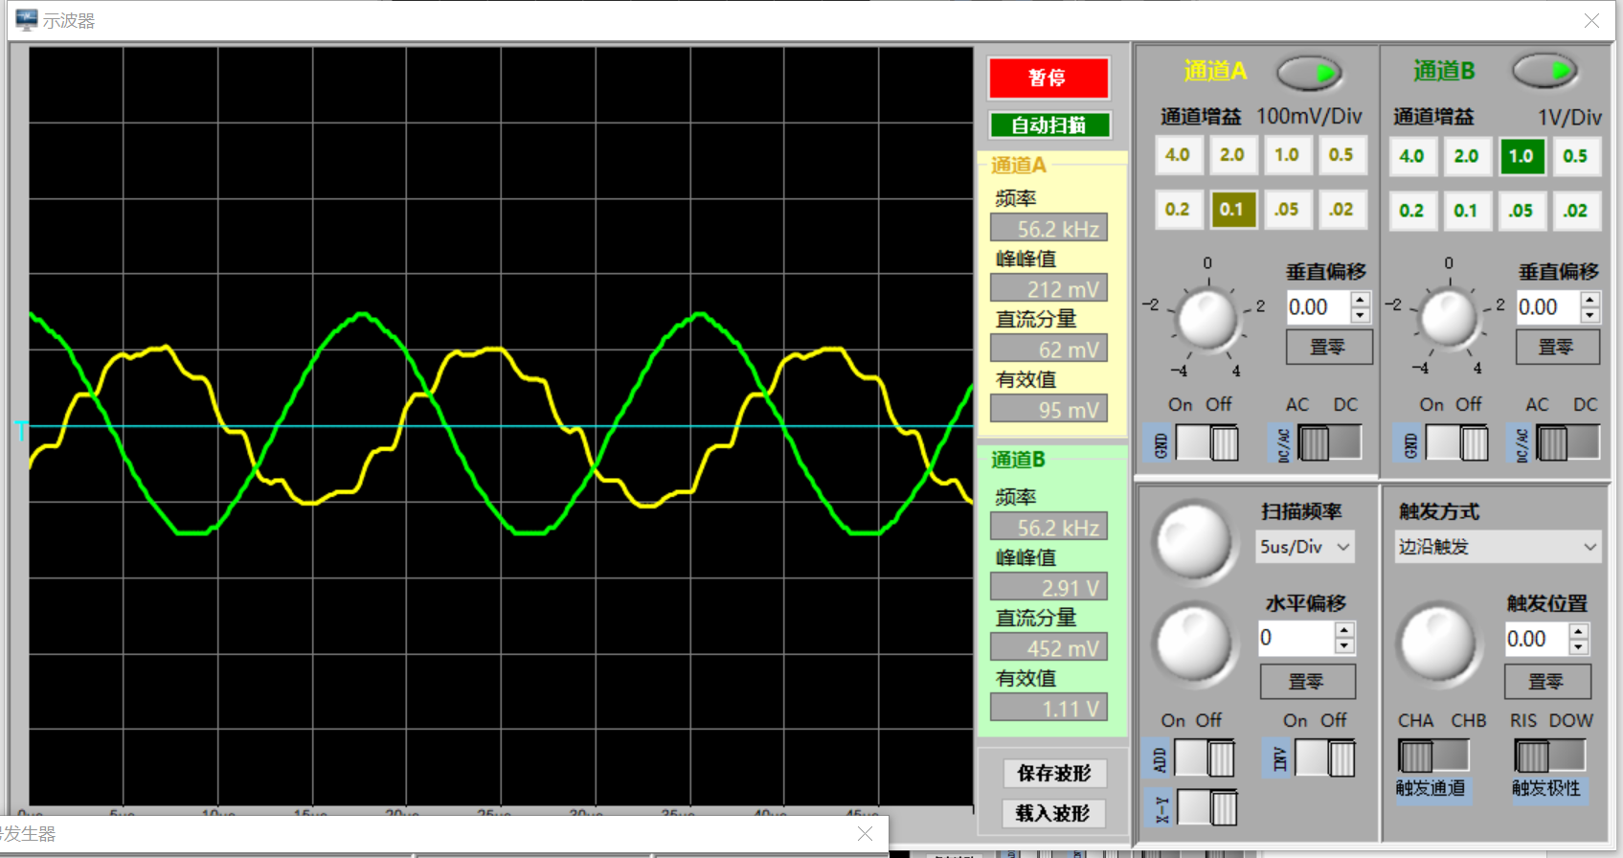

测量数据：

|  |  |  |  |  |
| --- | --- | --- | --- | --- |
|  | 电压增益 | 输入电阻（$kΩ$） | 输出电阻（$kΩ$） | 上限截止频率（$Hz$） |
| 理论值 | $$26.02$$ | $$10$$ | $$0$$ |  |
| 仿真值 | $$26.22$$ | $$10.2$$ | $$0$$ | $$43.2k$$ |
| 硬件实验 | $$25.72$$ | $$10.64$$ | $$0$$ | $$56.2k$$ |

1. 电压串联负反馈放大电路
2. 测量电路的直流传输特性

输入信号为频率为 $10Hz$、峰-峰值为 $2V$、正负半波对称的三角波。

利用示波器观测输入和输出信号。

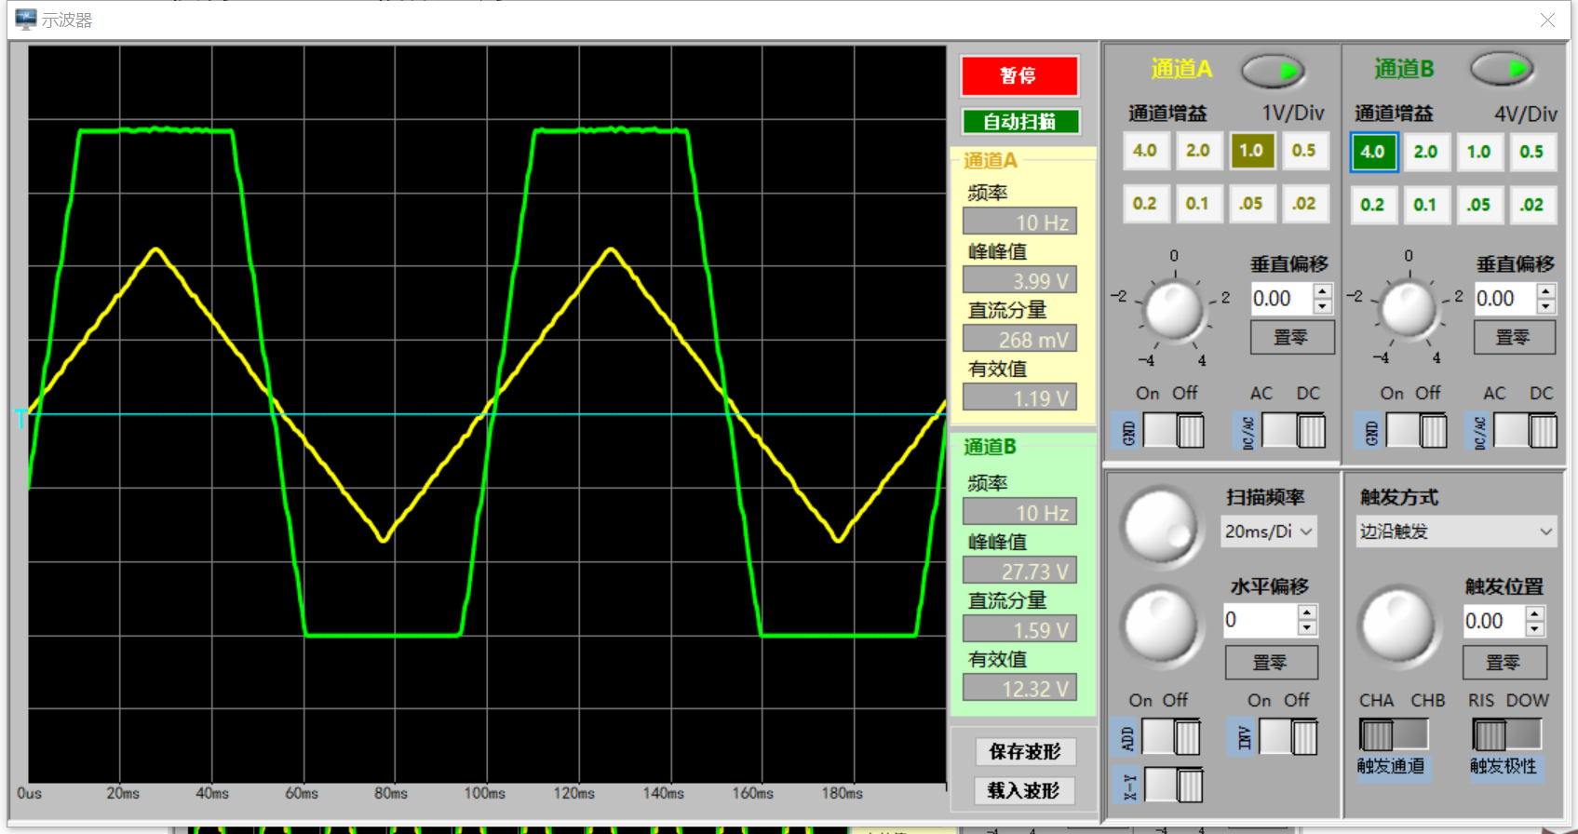

将示波器调整为 $X-Y$ 显示方式，观测电压传输特性。

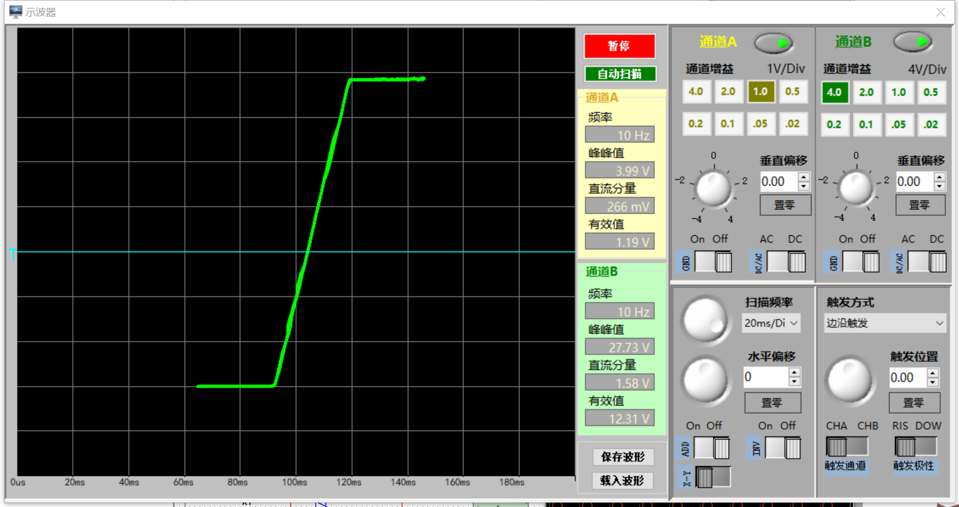

由这两张图测量电路的正反向最大输出电压、工作在线性区的输入电压范围和电压放大倍数。

|  |  |  |  |  |
| --- | --- | --- | --- | --- |
|  | 正向最大输出电压（$V$） | 反向最大输出电压（$V$） | 输入电压范围（$V$） | 电压放大倍数 |
| 仿真值 | $$14$$ | $$-13.7$$ | $$-0.7\sim 0.8$$ | $$18.47$$ |
| 硬件实验 | $$15.73$$ | $$-12$$ | $$-0.6-0.8$$ | $$19.81$$ |

1. 测量电路的交流特性

输入频率为 $1kHz$、峰-峰值为 $200mV$ 的正弦波，得到输入输出波形如下。

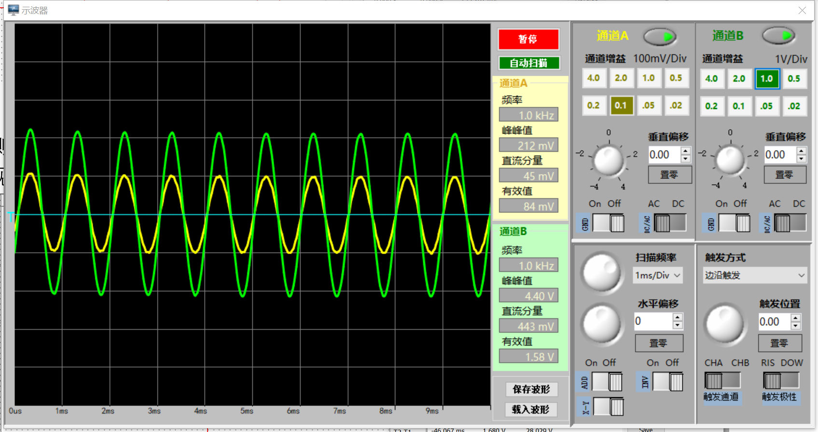

将电路与一 $100kΩ$ 的电阻串联，输入相同信号，再测量输出电压。



恢复到原电路。取下 $R_{L}$，测量空载时的输出电压。

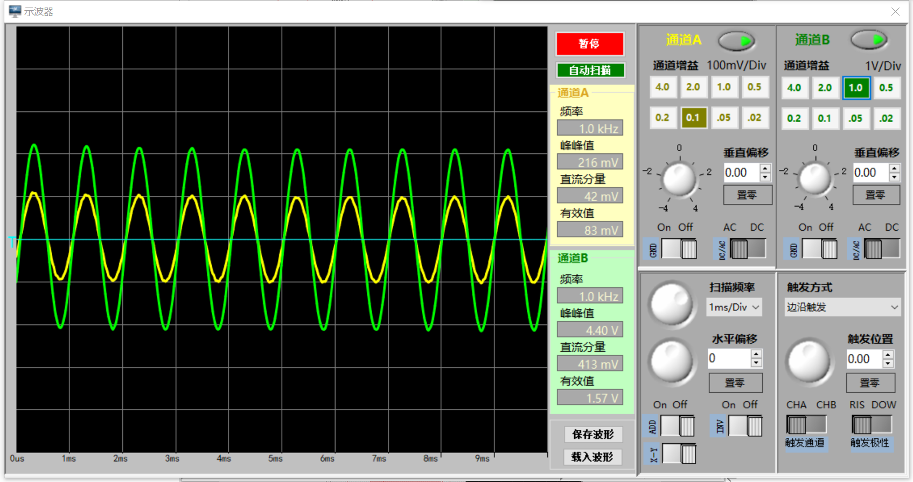

恢复到原电路。调节输入信号的频率，使得电压放大倍数约为原放大电路的 $0.707$ 倍，此时的频率即为上限截止频率。

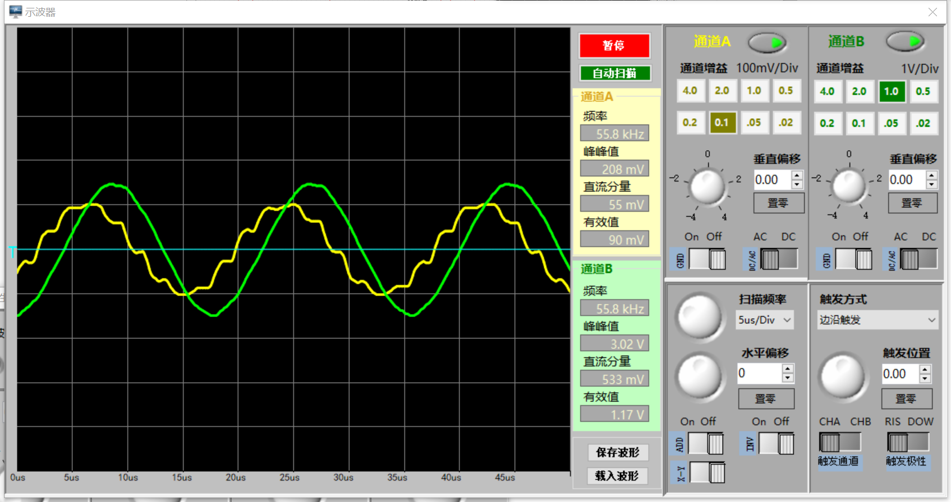

测量数据：

|  |  |  |  |  |
| --- | --- | --- | --- | --- |
|  | 电压增益 | 输入电阻（$kΩ$） | 输出电阻（$kΩ$） | 上限截止频率（$Hz$） |
| 理论值 | $$26.44$$ | 无穷大 | $$0$$ |  |
| 仿真值 | $$26.62$$ | 无穷大 | $$0$$ | $$43.3k$$ |
| 硬件实验 | $$26.34$$ | 无穷大 | $$0$$ | $$55.8k$$ |

1. **对思考内容的解答**
2. 在电压并联负反馈放大电路的直流特性测量中，输入信号的频率为什么要选这么低，高了会怎么样？这里测得的电压放大倍数是直流放大倍数还是交流放大倍数？

由于放大电路含有电容元件（耦合电容和PN结的结电容），当频率太高时，会使输出电压与输入电压的相位发生变化，电压放大倍数也会降低。或者说受电路的增益带宽积的限制，当频率越高时，电压放大倍数就会越小。

这里测量的是电压的直流放大倍数。

1. 在电压并联负反馈放大电路的交流特性测量中，电路的输出电阻很小，测量时输出端能接太小的电阻？

可以。由表达式可以看出电路的输出电压与负载电阻的大小无关，相当于一个恒压源电路，所以可以接小电阻。

1. 电压串联负反馈放大电路的输入电阻很大，用电压并联负反馈放大电路的测量方法可行吗？

不可行。由理论分析可知，电压串联负反馈放大电路的输入电阻无穷大，远远大于串联的 $100kΩ$ 电阻。但在实际情况中，不可能真正做到理想情况下的无穷大输入电阻，所以当电路再并联一个大电阻时，会对测量造成一定影响。可以考虑适当减小该串联电阻的阻值，然后再进行测量。

1. **实验中遇到的问题及解决方法**
2. 在硬件实验过程中出现了波形失真问题。

首先检查电路连接是否存在问题。在发现电路连接无误后，试图调整示波器的参数，如扫描频率、增益值等以改善波形，但发现情况并没有得到改善。于是重新细读了实验讲解文件，发现了一个被忽略的重要问题——交流信号电压的输入值只有0.2V，口袋仪器的信号源应该采用小信号AO2输入。波形失真问题遂得以解决。

1. 测量输入电阻、输出电阻等交流特性时与理论计算相差较大。

应该注意这里对交流特性的测量是对整个电路而言，而不是只指LM741CN元件。所以在测量输入信号时，示波器和波特器的输入端应当将 $R_{1}$ 包括进去。

1. **实验体会**
2. 对负反馈放大电路的直流特性和交流特性以及测量这些特性的方法有了更深入的理解。
3. 对于处理波形失真问题，学会了从输入信号层面去考虑解决。
4. 对于高输入电阻的电路，学会了一种新的测量方法。
5. 对于仿真软件以及口袋仪器示波器的光标使用和参数调节等更加熟练。